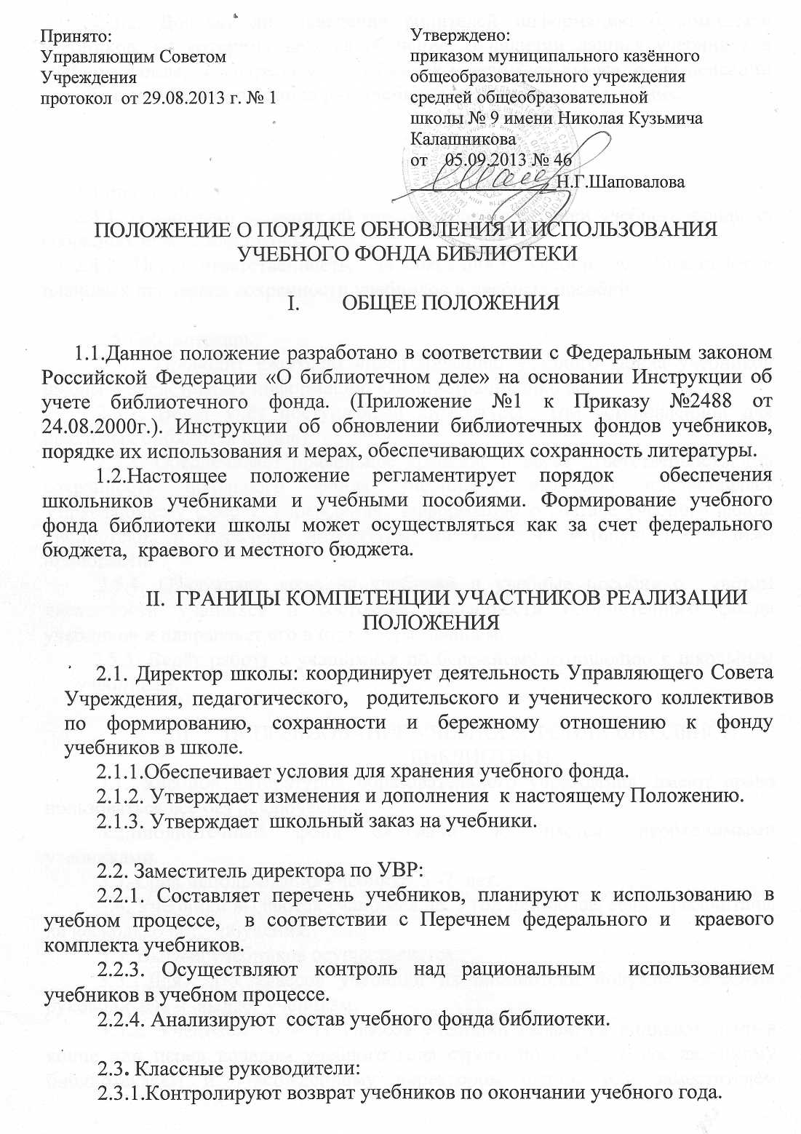

2.3.2. Доводят до сведения родителей информацию о комплекте учебников, по которому ведется обучение, о наличии данных учебников в учебном фонде, о сохранности учебников учащимися класса, о компенсации ущерба в случае потери или порчи учебника на равноценный учебник.

2.4.Родители:
2.4.1. Принимают решение об участии в формировании учебного фонда на собраниях класса или школы.
2.4.2. Несут ответственность, за сохранность учебников. Участвуют в плановых проверках сохранности учебников и учебных пособий

2.5.Библиотекарь:
2.5.1. Проводит ежегодно инвентаризацию учебного фонда учебников школы и представляет информацию администрации школы.
2.5.2. Ведет учёт поступающей литературы (по установленной для школьных библиотек форме)
2.5.3. Обеспечивает правильное хранение и несет ответственность, за сохранность школьного фонда учебников, ежегодно предоставляет Управляющему Совету Учреждения информацию о составе учебного фонда библиотеки, и перечень литературы по классам, которую необходимо приобрести.
2.5.4. Оформляет заказ на учебники и учебные пособия с учётом численности учащихся и состояния сохранности библиотечного фонда учебников и направляет его в отдел образованием.
2.5.5. Ведёт работу с учащимися по бережному отношению к школьным учебникам.

- Использование учебного фонда школьной библиотеки
3.1. Учебной литературой образовательного учреждения, имеют право пользоваться все без исключения.
3.2.Библиотечный фонд ежегодно пополняется необходимыми учебниками.
3.3. Срок использования учебника 5 -7 лет.
3.4. Учебники выдаются учащимся на 1 год или более, если рассчитаны на несколько лет обучения.
3.5. Выдача учебников осуществляется:
3.5.1.Для 1-5 классов учебники из библиотеки получает классный руководитель и выдаёт ученикам.
3.5.2. Ученикам 6 – 11 классов учебники выдаются индивидуально в конце или перед началом учебного года строго по графику, составленному библиотекарем и утвержденному директором школы или заместителем директора по учебно-воспитательной работе; после сдачи учеником всех учебников, выдаётся комплект на новый учебный год.
3.6. Классный руководитель обязан обеспечить явку учеников для сдачи учебников в соответствии с графиком.
3.7. Приём учебников производится в конце учебного года по графику.
Классными руководителями 1 – 5 классов.
Библиотекарем индивидуально с 6 – 11 классов.
3.8. Учащиеся обязаны сдать учебники в школьную библиотеку в состоянии, соответствующем единым требованиям по их использованию и сохранности. Если учебник утерян или испорчен, то родители (или лица их заменяющие) возмещают нанесенный ущерб в соответствии с законодательством.

IV.Требования к использованию и обеспечению сохранности учебников
4.1. Ученики обязаны бережно относиться к учебникам, не допускать порчи, утере. Все повреждения должны быть аккуратно склеены прозрачной бумагой, либо широким прозрачным скотчем.
4.2. Дидактические материалы (прописи, рабочие тетради, атласы, хрестоматии и т.д.) приобретаются за счет родительских средств.

